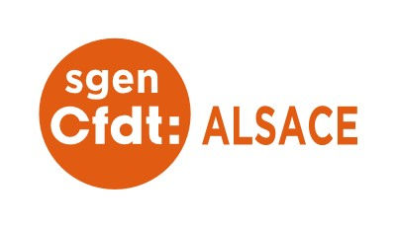
FICHE CARTE SCOLAIRE
Préparation de la rentrée 2020/2021 dans le Bas-Rhin

Cher-e collègue,
De nouvelles mesures de carte scolaire pour la rentrée 2020/2021 seront étudiées lors du CTSD du 31 mars 2020.
Nous vous invitons donc à nous faire parvenir cette fiche, accompagnée de tous les documents que vous jugerez utiles pour nous permettre d’argumenter le mieux possible en votre faveur.
N'hésitez pas à contacter (03 88 79 87 77 ou par mail à 67@sgen.cfdt.fr) vos représentants Sgen-CFDT Alsace pour toute question ou toute demande d'intervention.
Salutations syndicales, les représentants du Sgen-CFDT Alsace en CTSD du Bas-Rhin.

NOM DE L'ECOLE : RNE :
Commune : Circonscription :
Numéro de téléphone : Adresse mail :
Type d’école & nombre de classes:
Maternelle | Élémentaire | Primaire | RPI | REP | REP+ | Site bilingue

Accueil des 2 ans en 2019-2020 : OUI – NON
LOCAUX disponibles pour une ouverture éventuelle : OUI – NON – en cours d’aménagement
Rentrées | 2019/2020 |  |  |  |  |  | 2020/2021
Effectifs | Prévisions |  | Réels |  | Écart entre prévisions et réels |  | Prévisions
Effectifs | monolingue | bilingue | monolingue | bilingue | monolingue | bilingue | monolingue | bilingue
PS
MS
GS
CP
CE1
CE2
CM1
CM2
ULIS-école
TOTAL

Autres informations utiles (répartitions difficiles, construction en cours, aménagement des locaux, CLIN, nombre d’élèves en ULIS, classes passerelles, besoins particuliers, accueil des ENAF, …)

Merci de retourner cette fiche au :
Sgen-CFDT Alsace (67) – 305, avenue de Colmar – BP70955 –67029 STRASBOURG Cedex 1
OU PAR MAIL A 67@sgen.cfdt.fr

